引言

目的
为了让用户在第一次使用时可以很快上手操作，特地编写此用户操作手册，为用户提供便利，解决在使用本软件时碰到的一系列疑问。

文档范围
本操作手册适用于江苏人社一体化项目职业技能建设相关业务。职称评审申报，职称证书在线查询等事项。

读者对象
使用本系统的所有用户。

图例说明
- 表示必录
- 表示下面有内容，需要点击展开
- 表示搜索，点开会弹出窗口
- 其余待补充完善

网办门户操作说明

主页面介绍
描述系统主页登录方式，浏览器版本，主页地址等内容（此部分建议政务中台统一提供）：
例如：操作人员用Firefox（火狐浏览器）、Chrome（谷歌浏览器）及其更高版本浏览器输入网址：
https://rs.jshrss.jiangsu.gov.cn/web/login 即可看到如下登录界面，
首先进行个人或者单位注册，注册完成输入：用户名，密码，登录网办大厅进行业务办理
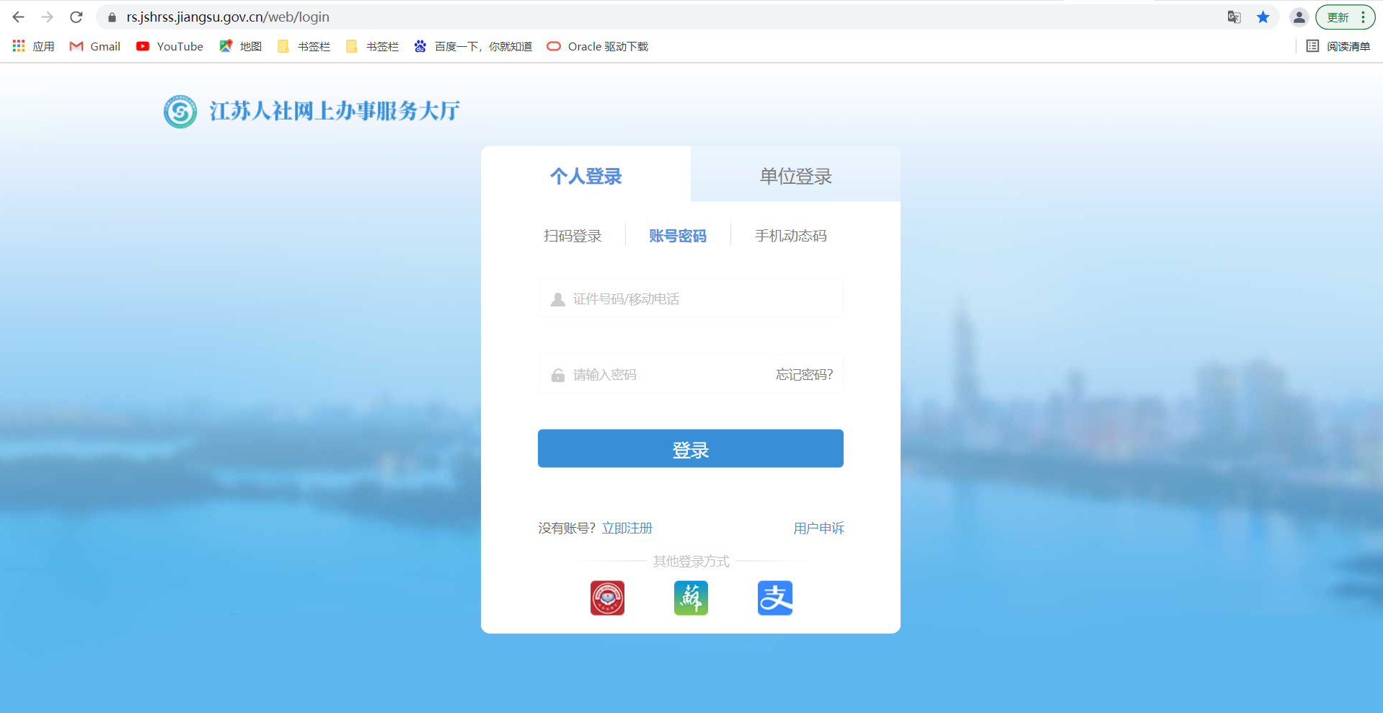

主页面操作说明

申报管理

职称评审申报

3.3.3.1 个人申报

操作界面
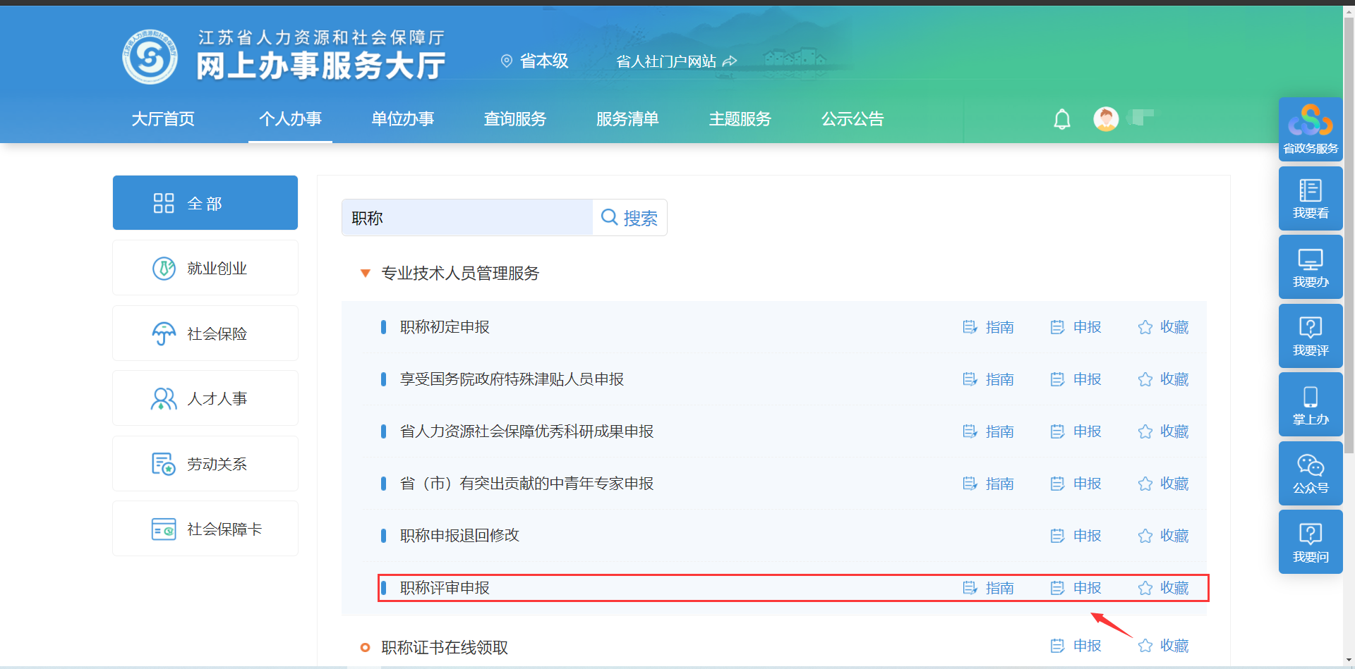

功能说明
- 输入职称申报所属地行政区划，以及相关信息。
- 表单中凡是带星号标识的都为必填项，如果未填写必填项将会进行提示必填写未填写提示框并将焦点回滚到第一个错误处。

操作步骤
1. 输入所属地行政区划、工作单位性质（工作单位性质目前分为三种：企业单位、事业单位、其他（自由职业者），选择企业、事业单位需要选择行政主管部门、工作单位信息）等信息。
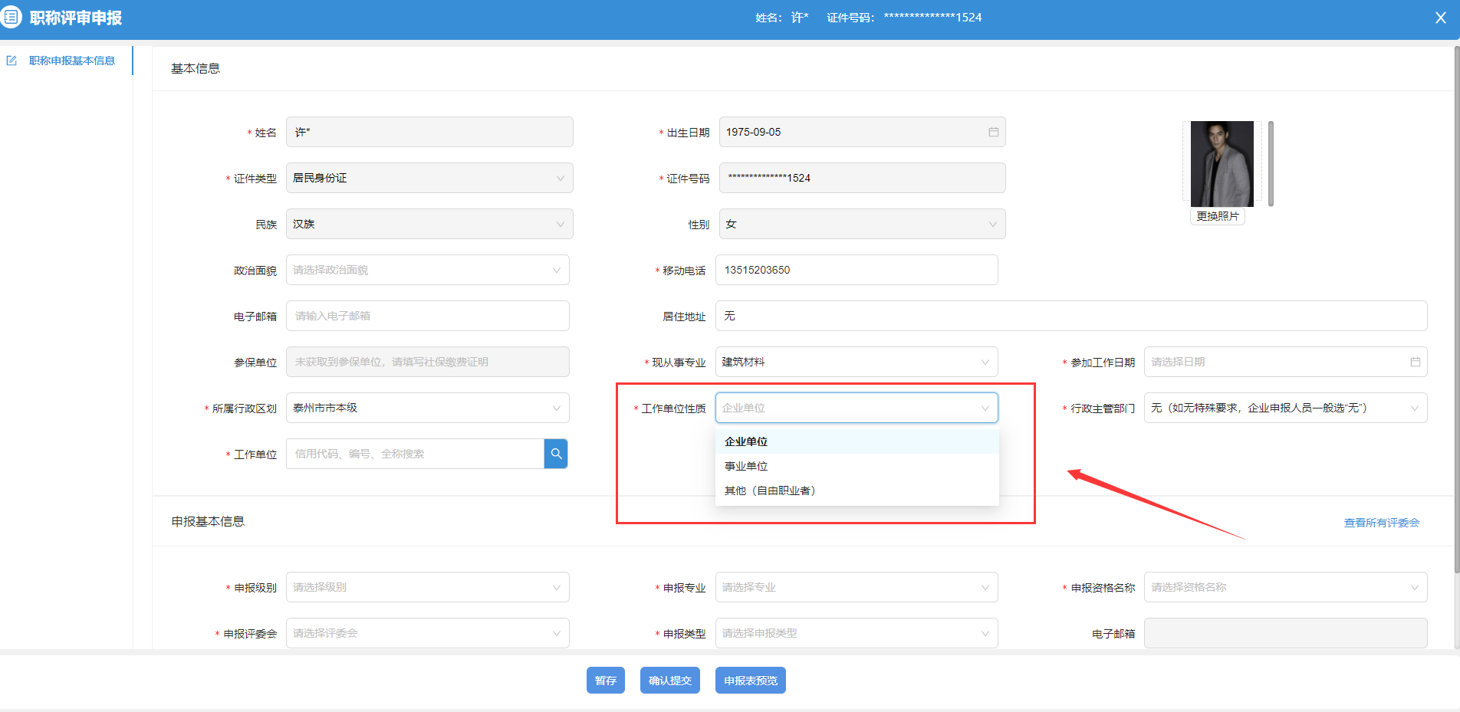
2．输入申报级别、申报专业，选择需要申报的评委会并选择申报类型，全部选择后系统左侧会根据评委会预设的申报模板展示需要填写的申报信息（必填申报项会标志上红色*标志）。
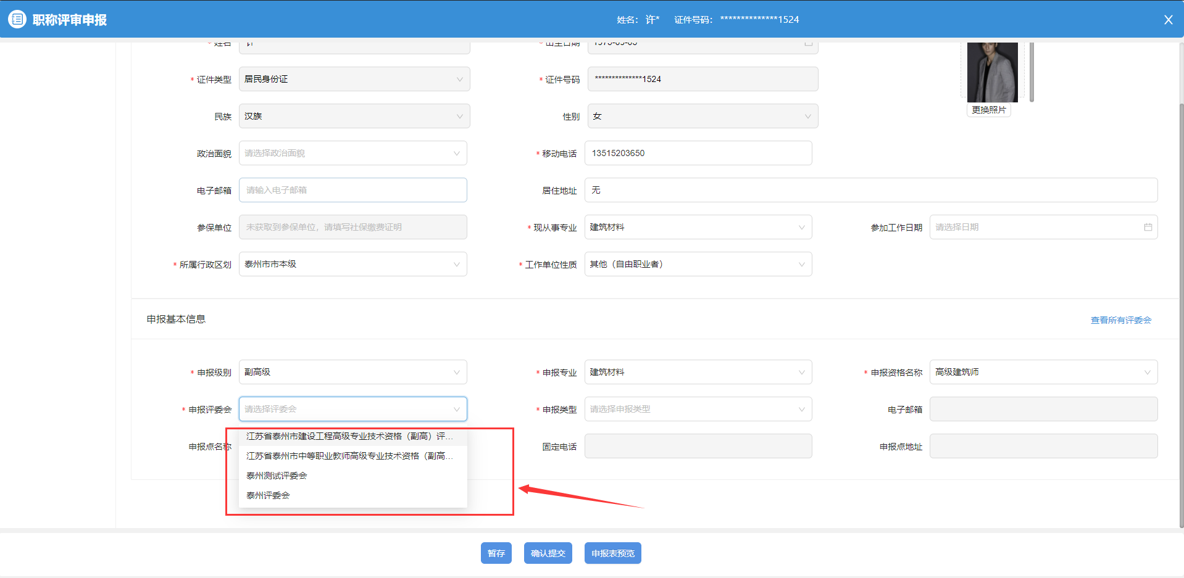
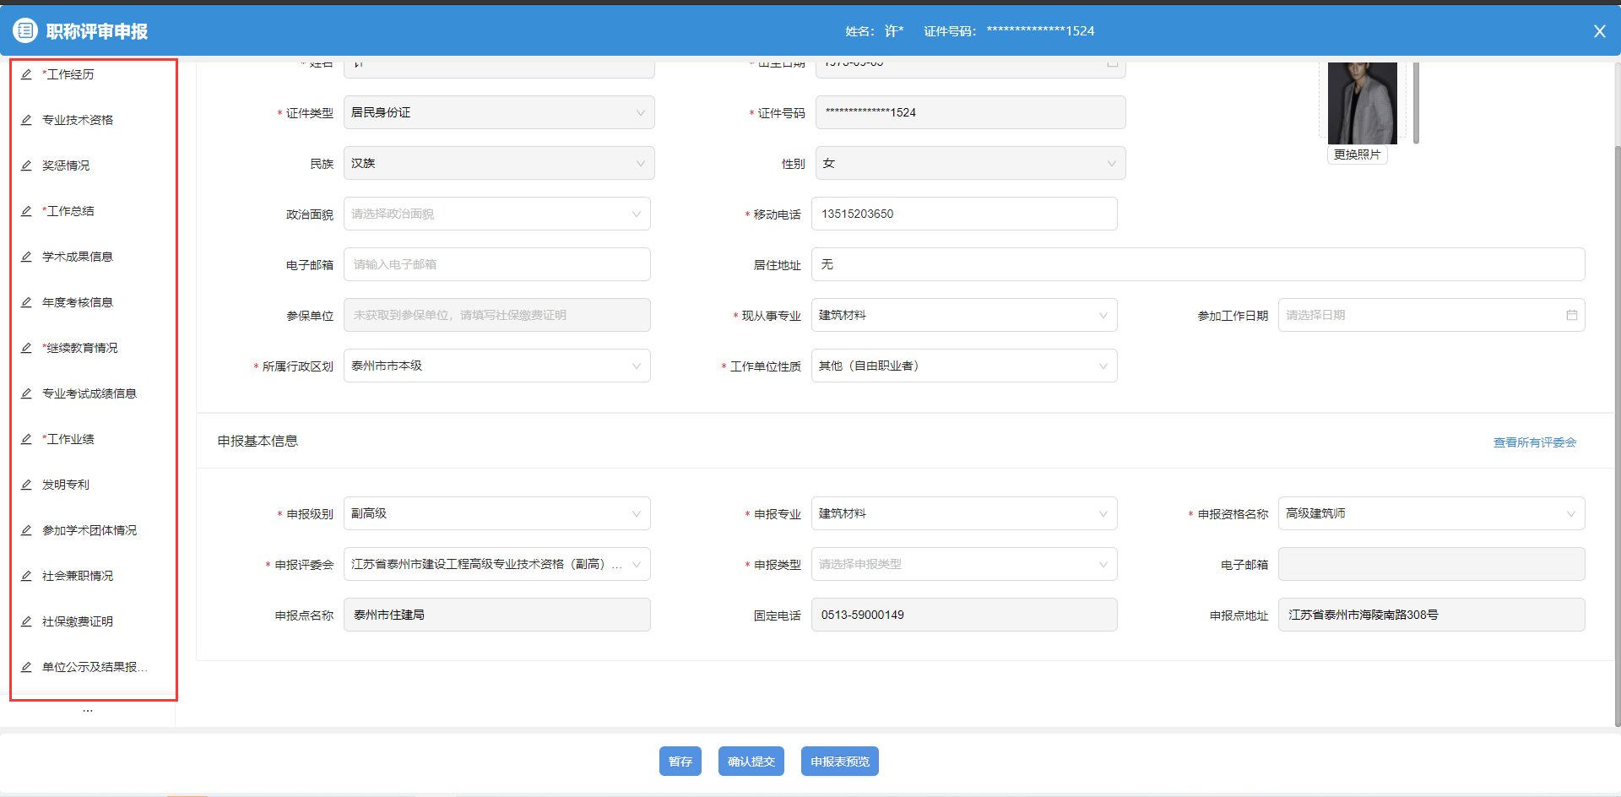
3.职称申报基本信息填写完成后可以点击“暂存”按钮保存申报的基本信息，填写左侧信息完成后点击“确认提交”按钮完成职称评审的网上申报。
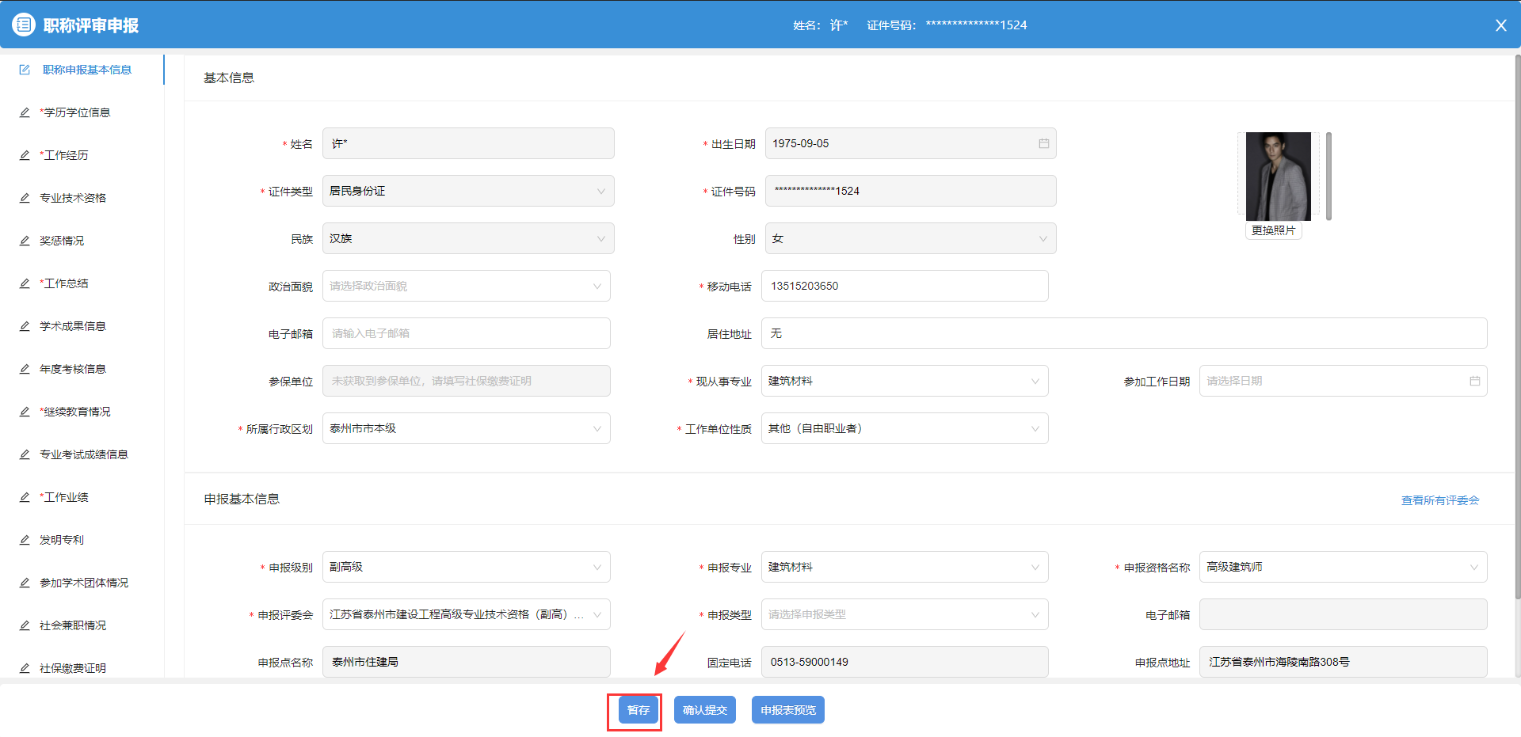
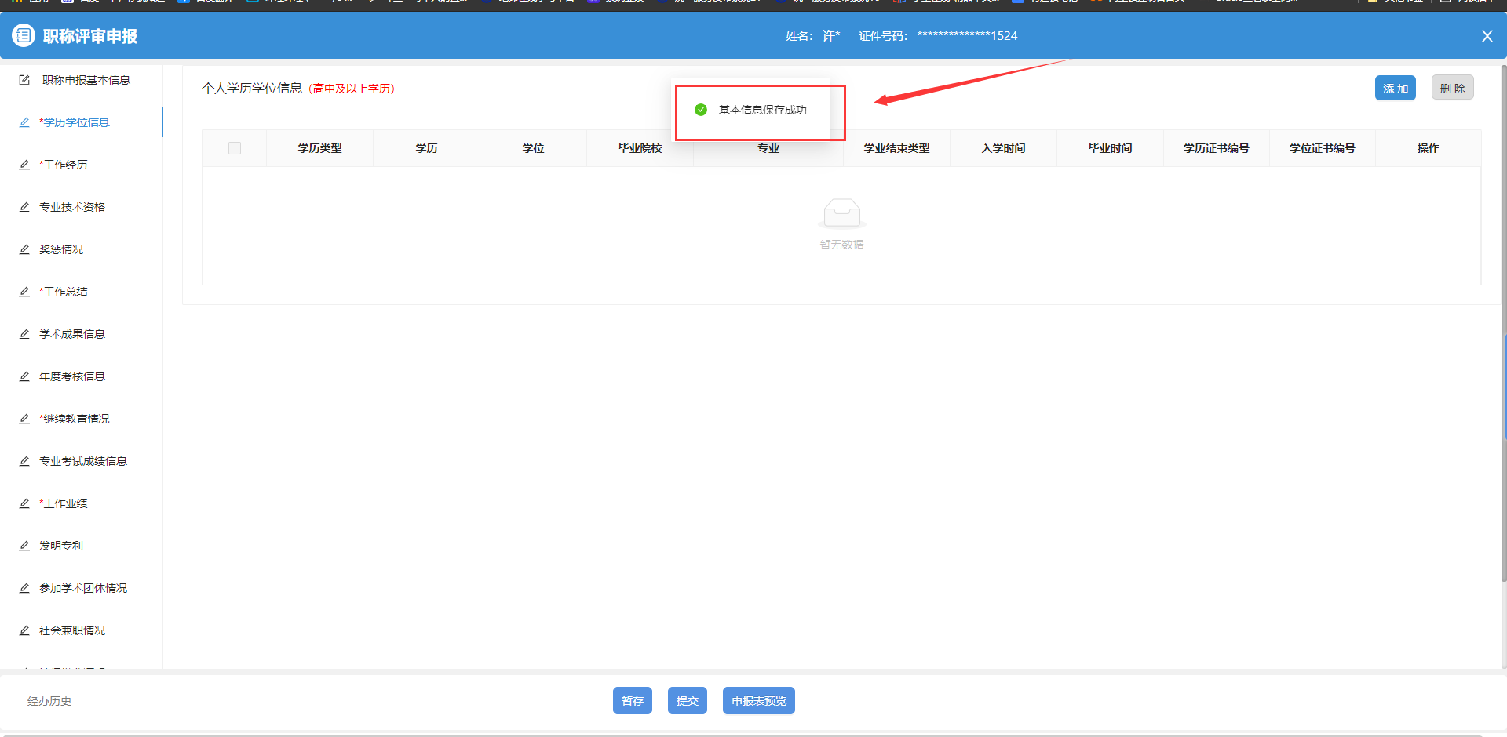
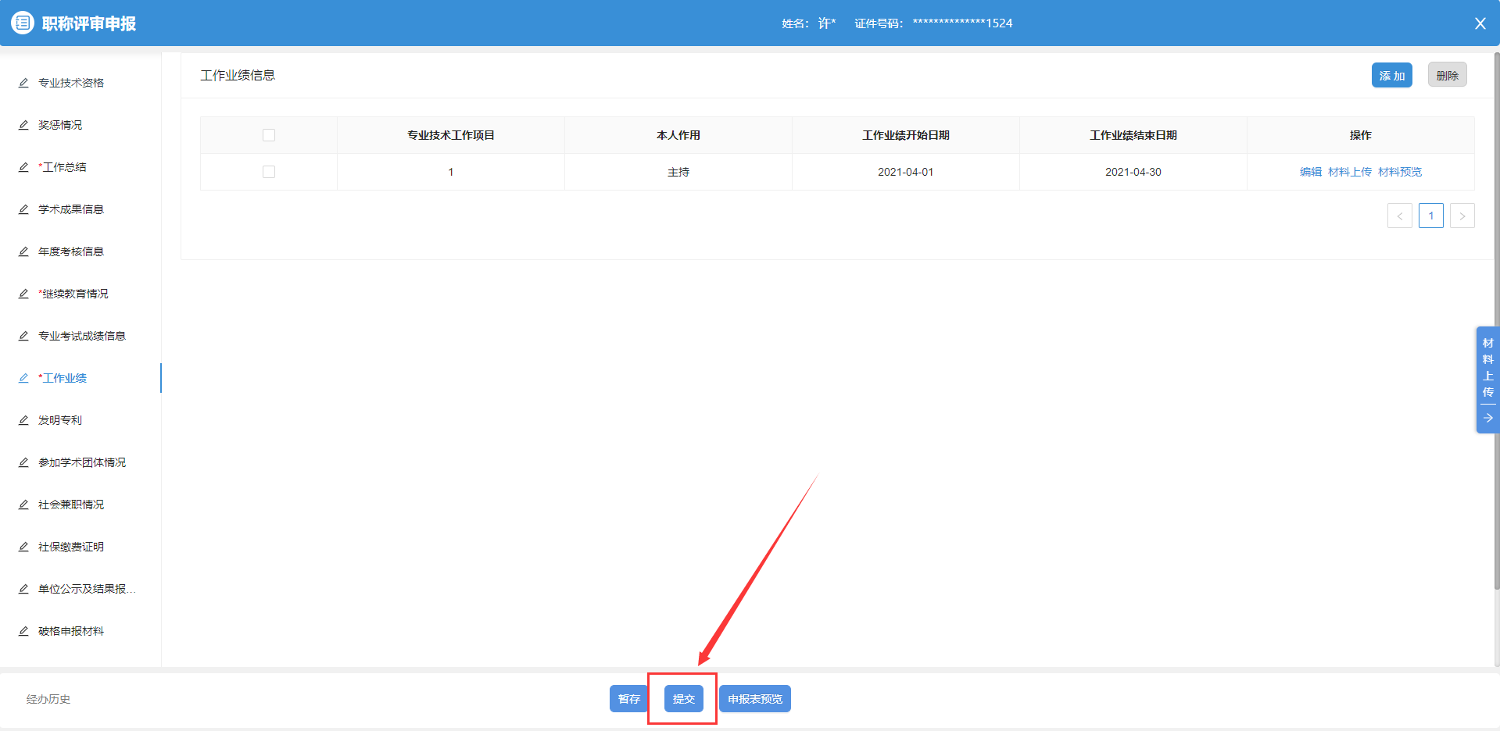
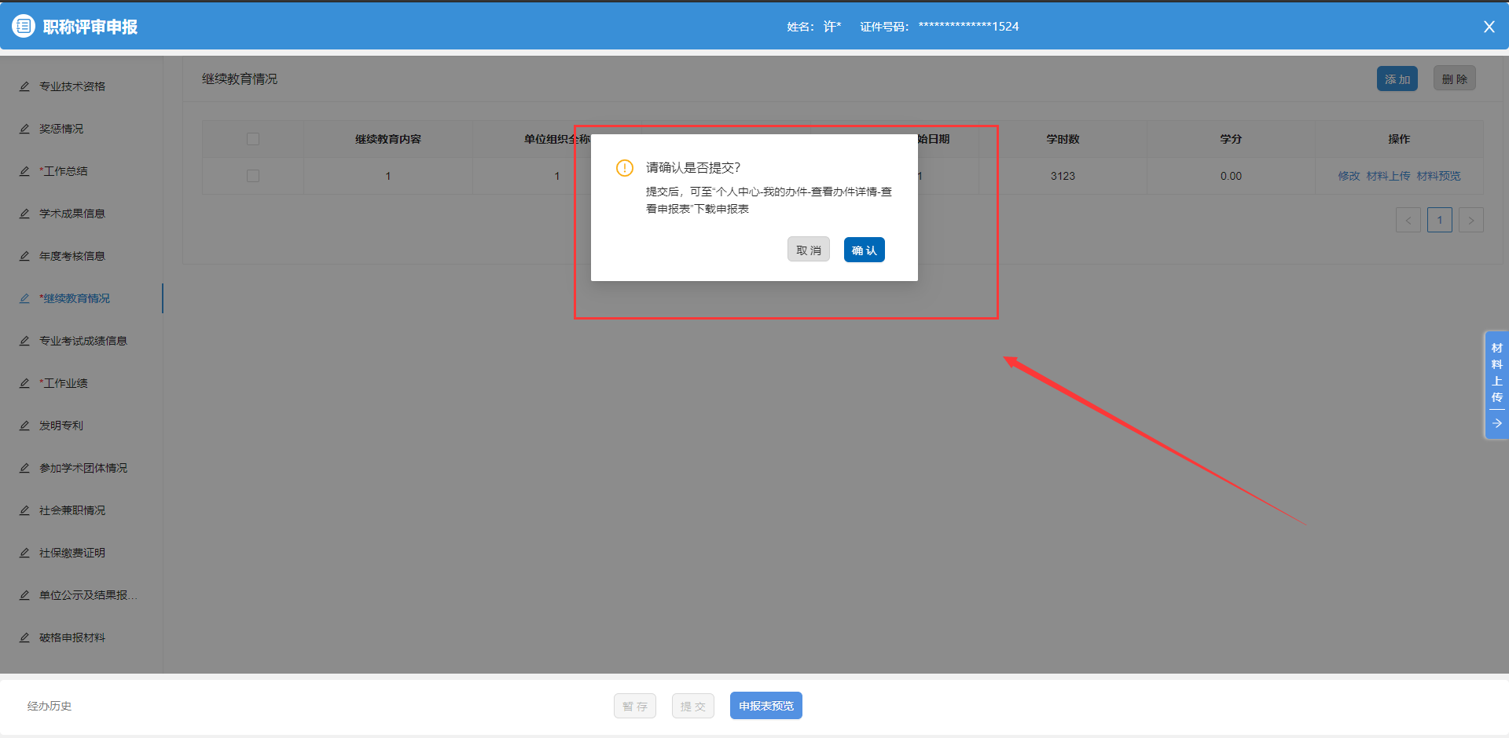
补充：
可在个人中心-我的办件-查看办件详细中查询评审的办理进度。
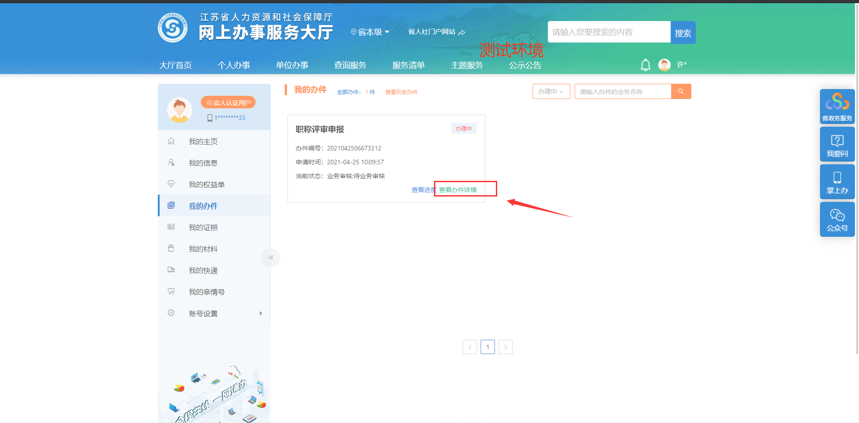
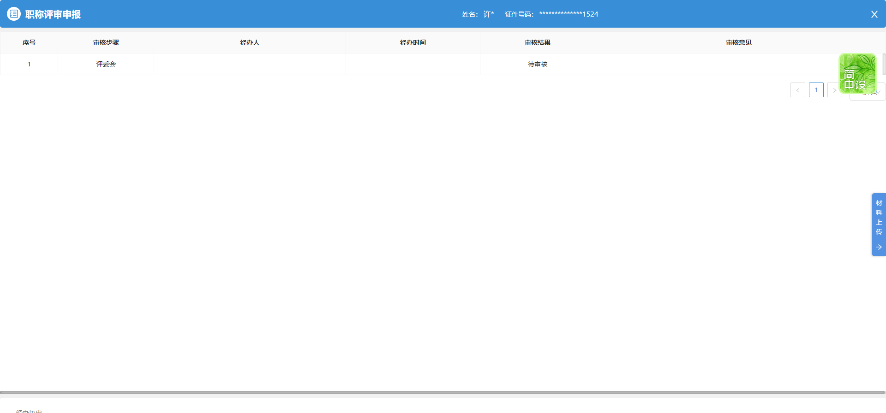

3.3.3.2 审核流程

3.3.3.2.1流程简介
- 省直单位人员职称评审申报
发证权限未下放：评审申报 ---> 单位审核、公示 ---> 行政主管部门审核 ---> 评委会审核 ---> 职称管理部门审核 ---> 评前公示 ---> 专家评审 ---> 评后公示 ---> 职称管理部门发证
发证权限下放：评审申报 ---> 单位审核、公示 ---> 行政主管部门审核 ---> 评委会审核 ---> 评前公示 ---> 专家评审 ---> 评后公示 ---> 省职称管理部门备案--->评委会发证
- 省评高级、中级职称评审申报
2.1 县/区级上报
发证权限未下放：评审申报 ---> 县区单位审核、公示 ---> 县区行政主管部门审核 ---> 县区行业主管部门审核 ---> 县区职称办审核 ---> 市行政主管部门审核 ---> 市行业主管部门审核 ---> 市职称办审核 ---> 评委会审核 ---> 省职称管理部门审核 ---> 评前公示 ---> 专家评审 ---> 评后公示 ---> 省职称管理部门发证
发证权限下放：评审申报 ---> 县区单位审核、公示 ---> 县区行政主管部门审核 ---> 县区行业主管部门审核 ---> 县区职称办审核 ---> 市行政主管部门审核 ---> 市行业主管部门审核 ---> 市职称办审核 ---> 评委会审核 ---> 评前公示 ---> 专家评审 ---> 评后公示 ---> 省职称管理部门备案---> 评委会发证
2.2 市级上报：
发证权限未下放：评审申报 ---> 市单位审核、公示 ---> 市行政主管部门审核 ---> 市行业主管部门审核 ---> 市职称办审核 ---> 评委会审核 ---> 省职称管理部门审核 ---> 评前公示 ---> 专家评审 ---> 评后公示 ---> 省职称管理部门发证
发证权限下放：评审申报 ---> 市单位审核、公示 ---> 市行政主管部门审核 ---> 市行业主管部门审核 ---> 市职称办审核 ---> 评委会审核 ---> 评前公示 ---> 专家评审 ---> 评后公示---> 省职称管理部门备案---> 评委会发证
- 市评高级、中级、初级职称评审申报
3.1 县/区级上报
发证权限未下放：评审申报 ---> 县区单位审核、公示 ---> 县区行政主管部门审核 ---> 县区行业主管部门审核 ---> 县区职称办审核 ---> 市行政主管部门审核 ---> 评委会审核 ---> 省/市职称管理部门审核 ---> 评前公示 ---> 专家评审 ---> 评后公示 ---> 省/市职称管理部门发证
发证权限下放：评审申报 ---> 县区单位审核、公示 ---> 县区行政主管部门审核 ---> 县区行业主管部门审核 ---> 县区职称办审核 ---> 市行政主管部门审核 ---> 评委会审核 ---> 评前公示 ---> 专家评审 ---> 评后公示 ---> 省/市职称管理部门备案---> 评委会发证
3.2 市级上报
发证权限未下放：评审申报 ---> 市单位审核、公示 ---> 市行政主管部门审核 ---> 评委会审核 ---> 省/市职称管理部门审核 ---> 评前公示 ---> 专家评审 ---> 评后公示 ---> 省/市职称管理部门发证
发证权限下放：评审申报 ---> 市单位审核、公示 ---> 市行政主管部门审核 ---> 评委会审核 ---> 评前公示 ---> 专家评审 ---> 评后公示 ---> 省/市职称管理部门备案---> 评委会发证
- 县区高级、中级、初级职称评审申报
发证权限未下放：评审申报 ---> 县单位审核、公示 ---> 县行政主管部门审核 ---> 评委会审核 ---> 省/县职称管理部门审核 ---> 评前公示 ---> 专家评审 ---> 评后公示 ---> 省/县职称管理部门发证
发证权限下放：评审申报 ---> 县单位审核、公示 ---> 县行政主管部门审核 ---> 评委会审核 ---> 评前公示 ---> 专家评审 ---> 评后公示---> 省/市职称管理部门备案 ---> 评委会发证

职称证书管理

职称证书在线查询
简介
此功能主要是证书信息的查询，可以根据证件号码、证书编号进行查询，展示具体的证书信息如发证日期、证书类别、证书等级、发证单位等。
系统不应该允许个人和单位随意查询证书的信息，需要一定的身份验证或者查看权限的限制，证书的反馈结果也应限制内容，避免个人隐私的泄露。
同时也可作为一个证书真伪性的校验功能。
允许职称管理部门用户按照年度、地区等对证书情况进行查询。

操作界面
对于申报人也可在网办大厅进行证书的查询和下载打印。
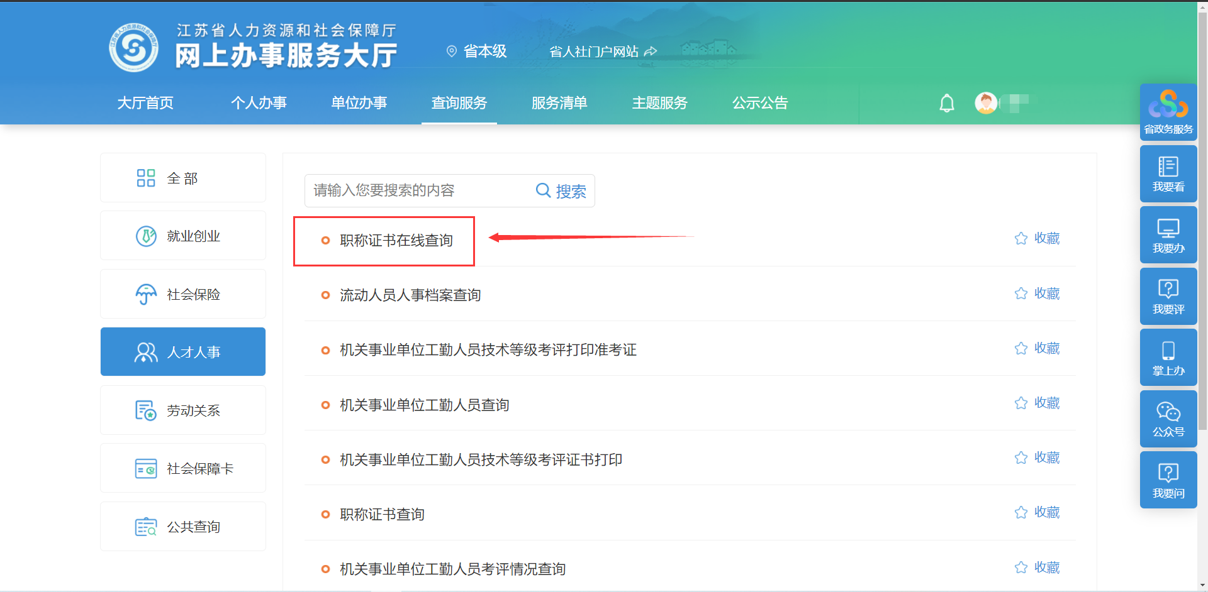

功能说明
- 主要已发的证书进行在线查询，输入证书编号点击查询，即可对查出的信息进行预览及核查。

